淡江時報 第 1019 期
分組報告：第四組結論報告
105學年度教學與行政革新研討會特刊
報告人：蘭陽校園主任林志鴻

第四組計畫成員有蘭陽校園主任室、商管學院、全球發展學院、人力資源處及學習與教學中心，共5個單位。本次教學與行政革新研討會討論議題相當廣泛，但在高教市場中力拼轉型和創新的主軸是相當清晰的，在報告本組建議事項前，我先以未來學觀點，針對此次運用Ansoff's Procuct-market Expansion Grid（產品／市場擴張矩陣）來討論的過程進行剖析。

在未來學「第二曲線」理論中，對「第一曲線」的定義是指，一家公司經營多年的傳統核心業務，獲利良好，在市場上有相當規模的佔有率；「第二曲線」則是指在新科技及新消費型態下，一家公司調整或修正傳統核心業務，所進行經營的新型業務。

本次討論的矩陣第一區塊正是第一曲線的範疇，用既有的現況來探討。到了矩陣第二、第三區塊，便是第二曲線的範疇，例如蘭陽校園正是第二曲線的代表，這也是從第一曲線的延伸所致，且當兩條曲線交互激盪時，學校會產生不同思維，進而造就轉型的產生。

此時第二曲線分為兩部分，上半部強調的是高等教育服務內容的創新；下半部則是代表高教新市場加入後的新局面。當兩項元素進入組織內激發不同想法討論後，最後又會反饋回第一曲線，形成一個循環，所以我們才會持續地推動創新、改革，這就是未來學在實務上的應用最佳範例之一。

本組在分組討論中，對於機器人的看法、表達也相當踴躍，在此整理出重點結論：一、未來可預期機器人的使用領域相當廣泛，且人與機器人的關係是有效互補；二、未來部份人力工作被機器人取代，但也會有新形態的人力工作隨之產生，因此我們應在高等教育中培養學生靈活思考的能力，如此才能在未來趨勢中站穩腳步、保有高度競爭力。

首先，在既有體制下的改善，本組認為課業須加重，督促學生養成專業能力，教師評量方式也須隨之改變，否則勢必會影響學生對老師的評鑑結果。在產學合作部分，應採取更積極的策略、主動行銷，期以增加知名度。強化本校英文版網頁，應與中文網頁同步更新內容，如此不僅方便境外生取得學校資訊，也能更加落實國際化。而面對挑戰日益嚴峻的高教市場，本校應提升行銷活動的多元參與，且投入平面、媒體、博覽會的預算都應該增加。

其次是課程改革，建議廣邀校外委員、產業界人士參與課程規劃，做出最符合社會、市場需求的改革成果。爭取優質生源、加強師生互動，特別是在EMBA，希望提升專任教師參與活動的比例，相信有助於凝聚組織整體向心力。

再者是校內法規必須能與時俱進，在各領域不斷創新發展的同時，快速修正法規顯得格外重要，如此才能讓諸多革新如期實施。針對全英語授課部分，本組提出須更加落實的建議，具體事項包括鬆綁全英語授課老師授課時數、科目等限制。

第三部分是開拓新市場，建議可為開設多語種課程做準備，配合新南向政策，加上本校擁有8個學院的優勢，未來面對東南亞市場能有更多著力點。

最後，人口結構變遷對招生是挑戰，也是契機，銀髮族終身學習的市場是本校未來可思考的新市場方向之一。有效開拓新市場，並對既有體制加以改革，淡江的轉型刻不容緩，需要大家一同努力齊心迎向挑戰。
2018/04/17

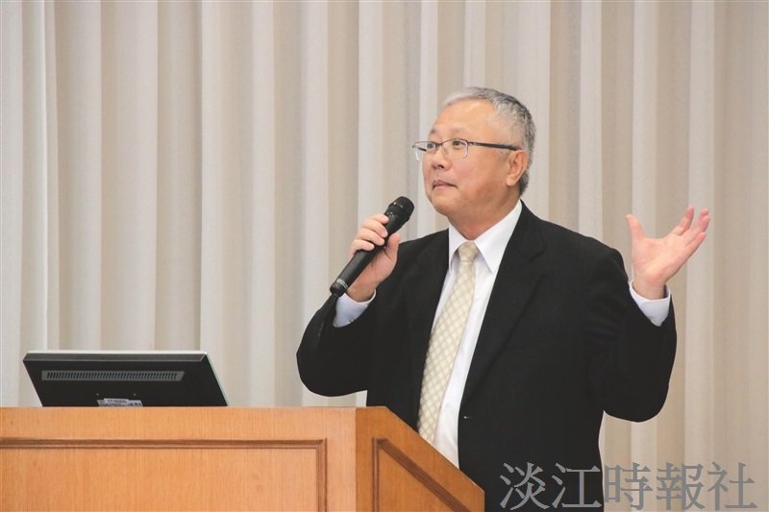
分組報告：第四組結論報告

